ЧЕЛЯБИНСКАЯ ОБЛАСТЬ

АДМИНИСТРАЦИЯ
ЗЛАТОУСТОВСКОГО ГОРОДСКОГО ОКРУГА
РАСПОРЯЖЕНИЕ

30.09.2024 г. | № | 2713-р/АДМ
г.Златоуст
О плане работы Администрации Златоустовского городского округа на 4 квартал 2024 год

Учитывая предложения заместителей Главы Златоустовского городского округа, советников Главы Златоустовского городского округа, руководителей структурных подразделений и отраслевых органов Администрации Златоустовского городского округа:
1. Утвердить план работы Администрации Златоустовского городского округа на 4 квартал 2024 год (приложение).
2. Начальнику отдела по общим вопросам Администрации Златоустовского городского округа Остапенко Е.Г. поставить на контроль выполнение настоящего распоряжения.
3. Снять с контроля распоряжение Администрации Златоустовского городского округа от 28.06.2024 г. № 1682-р/АДМ «О плане работы Администрации Златоустовского городского округа на 3 квартал 2024 года».
4. Пресс-службе Администрации Златоустовского городского округа (Валова И.А.) разместить настоящее распоряжение на официальном сайте Златоустовского городского округа в сети «Интернет».
5. Контроль за выполнением настоящего распоряжения возложить
на заместителя Главы Златоустовского городского округа по общим вопросам Ганеева Ю.А.

Рассылка: ООВ - 40, прокуратура

Исполняющий обязанности Главы Златоустовского городского округа | 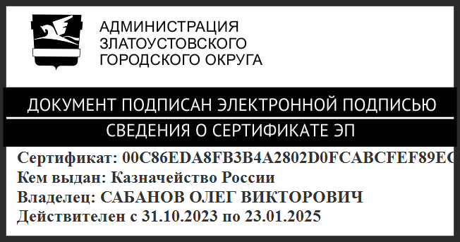 | О.В. Сабанов

